01/01/2020

Ludus ACADEMIE

Théorie des graphes

Vincent CELIK

Jérémy FAIVRE

Valentin FONDERFLICK

Ludovic KECH

Gaëtan PIOU

Théorie des graphes

# Définition :

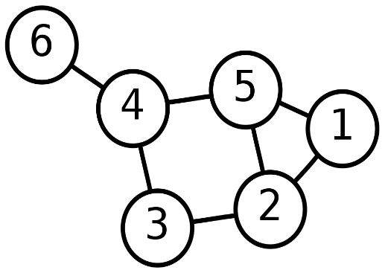La **théorie des graphes** est la discipline mathématique et informatique qui étudie les *graphes*, lesquels sont des modèles abstraits de dessins de réseaux reliant des objets.

Exemples : *Graphes simples*

Ces modèles sont constitués de

* ***De sommets*** (aussi appelés *nœuds* ou *points*).
* **D’arêtes** (aussi appelées *liens* ou *lignes*) entre deux sommets distincts.

Les arêtes sont parfois non-symétriques (les graphes sont alors dits *orientés*) et sont appelés des *flèches*.

Le nom de **graphe** ne concerne pas qu’un seul objet mathématique, mais regroupe une famille d’objets : les graphes au sens général, les graphes simples, les graphes orientés, les graphes à poids, les graphes étiquetés, etc.

En **anglais**, on utilisera **vertices V** (les sommets) et **edges** **E** (les arêtes).

Le type de graphe que l’on utilisera en pratique dépendra de la nature du problème.

## Graphes simples :

*Graphes simples*

Un **graphe fini** est la donnée :

• d’un ensemble fini V, l’ensemble des sommets.

• d’un ensemble fini E, l’ensemble des arêtes.

• pour chaque arête, d’un ou deux sommets, que l’on appelle les extrémités de l’arête.

On peut voir un graphe comme un ensemble de points, reliés par les arêtes. Entre deux sommets donnés, il peut y avoir plusieurs arêtes, ce que l’on appelle aussi une arête multiple. Une arête avec une seule extrémité est appelée une boucle.

**Un graphe simple** est un graphe sans boucle ni arête multiple. Il n’y a alors d’arêtes qu’entre des sommets distincts, et entre deux sommets il y a au plus une arête.

## Graphes Orientés :

*Graphes orientés*

Un **graphe orienté** fini est la donnée :

• d’un ensemble fini V, l’ensemble des sommets ;

• d’un ensemble fini E, l’ensemble des arêtes ;

• pour chaque arête e ∈ E, d’un sommet de départ e- et d’un sommet d’arrivée e+.

Dans un **graphe orienté**, on peut voir une arête e comme un trait orienté de e− vers e+. Un graphe orienté peut avoir des arêtes multiples et des boucles.

# Graphe Simples :

## Graphique :

Un graphe est **connexe** s’il est possible, à partir de n’importe quel sommet, de rejoindre tous les autres en suivant les arêtes. Un graphe non connexe se décompose en composantes connexes.

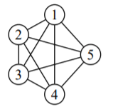

Un graphe est **complet** si chaque sommet du graphe est relié directement à tous les autres sommets.

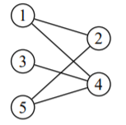

Un graphe est **biparti** si ses sommets peuvent être divisés en deux ensembles X et Y, de sorte que toutes les arêtes du graphe relient un sommet dans X à un sommet dans Y.

## Matrice : VOIR GAËTAN

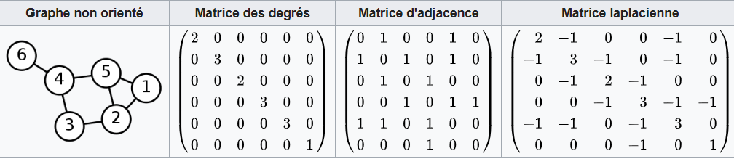Les relations d'incidence, Les relations entre arêtes et sommets, sont toutes représentées par la [**matrice d'incidence**](https://fr.wikipedia.org/wiki/Matrice_d%27incidence).

Les relations d'adjacences (si deux sommets sont reliés par une arête ils sont adjacents) sont représentées par sa [**matrice d'adjacence**](https://fr.wikipedia.org/wiki/Matrice_d%27adjacence).

Le degré du sommet est le nombre de liens aboutissant à ce sommet. On le représente alors en **matrice des degrés.**

# Graphe Orientés :

## Graphique :

•Un graphe **étiqueté** est un graphe (orienté ou non) dont les liaisons entre les sommets (arêtes ou arcs) sont affectées d’étiquettes (mot, lettre, symbole, etc.…).

• Un graphe **pondéré** est un graphe étiqueté dont toutes les étiquettes sont des nombres réels positifs ou nuls. Ces nombres sont les poids des liaisons (arêtes ou arcs) entre les sommets.

• Le poids d’une chaîne (respectivement d’un chemin) est la somme des poids des arêtes (resp. des arcs) qui constituent la chaîne (resp. le chemin).

• Une plus coute chaîne (resp. un plus court chemin) entre 2 sommets est, parmi les chaînes qui les relient (resp. les chemins qui les relient) celle (celui) qui a le poids minimum.

## Matrice : VOIR GAËTAN

# Dans quel domaine s’utilise-t-il ?

Les applications sont très nombreuses. Elles justifient une recherche importante en algorithmique. L’importance des réseaux de transport et de communication, qui sont d’ailleurs de plus en plus des réseaux évolutifs (pour gérer les connexions des utilisateurs à des serveurs de téléphonie mobile, ou à des réseaux pair-à-pair).

Ceux qui nous donne de nombreux domaine d’applications telle que :

* Réseaux de transports routier, d’eau, d’électricité : les sommets représentent les carrefours et les arêtes les rues.
* Réseaux informatiques : les sommets représentent les ordinateurs et les arêtes les connexions physiques.
* Réseaux sociaux : les sommets représentent les membres du groupe, deux personnes sont reliées par une arête si elles se connaissent (Facebook : graphe non orienté, twitter : graphe orienté…) ;
* Graphe du web : les sommets représentent les pages web et chaque arc correspond à un hyperlien d’une page vers une autre.
* Réseau de transports de données (téléphonie, wifi, réseaux informatique...).
* Représentation d’un algorithme, du déroulement d’un jeu.
* Réseaux de régulation génétique.
* Organisation logistique : les sommets représentent des évènements, deux évènements sont reliés par une arête s’ils ne peuvent pas avoir lieu en même temps ;
* Ordonnancement de projet : les sommets représentent les différentes tâches composant un projet, deux tâches sont reliées par une flèche si la deuxième ne peut pas commencer avant que la première soit terminée.

Exemple de modélisation

* Réseaux de neurones / réseau internet

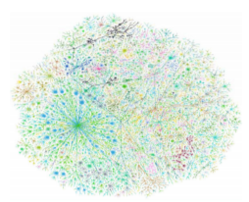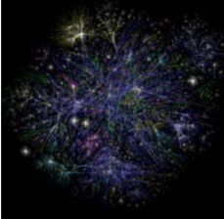

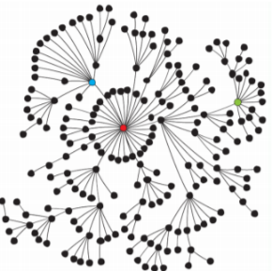

Réseaux petits mondes : on peut aller de n’importe quel point du réseau à un autre par un chemin assez court. Cela correspond à cette idée populaire qui dit que l’on peut trouver un lien entre 2 personnes prises au hasard dans un pays en moins de 6 connexions.

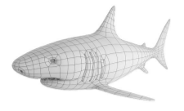

Maillage en 3D : les maillages 3D sont des graphes dont les sommets sont positionnés en 3D (plongement géométrique). Le graphe représente les relations de voisinage entre les sommets (image de droite), appelée la topologie.

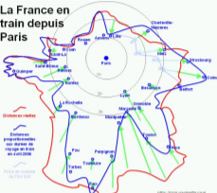

Calculs du plus courts chemin.

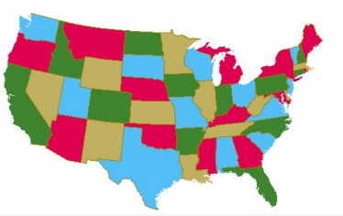Coloration d’une carte : utilisant un minimum de couleur.

## Ray tracing

Dans le monde du jeu vidéo l’une de ces applications est le Ray tracing.

Le traçage au moyen de rayons est une technique de rendu graphique en trois dimensions qui comporte des interactions lumineuses très complexes. Cela signifie que vous pouvez créer des images avec des réflexions, des surfaces transparentes et des ombrages.

Le Ray tracing est ainsi nommé parce qu’il essaie de simuler le chemin que les rayons lumineux prennent à mesure qu’ils rebondissent autour du monde. Ils sont tracés à travers la scène. L’objectif est de déterminer la couleur de chaque rayon de lumière qui frappe la fenêtre d’affichage avant d’atteindre l’œil.

Classiquement le calcul de la lumière était produit en partant de la lumière pour être

Le calcul des différents rayons produit un gaspillage car beaucoup des rayons n’atteindront jamais l’œil.

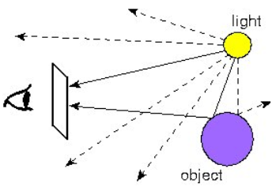

Au lieu de tracer les rayons à partir de la source de lumière, nous les traçons à l’envers, à partir de l’œil. Considérons un point quelconque de la fenêtre d’affichage dont nous essayons de déterminer la couleur. Sa couleur est donnée par la couleur du rayon lumineux qui passe par ce point sur la fenêtre d’affichage et de l’œil atteint. Nous pouvons tout aussi bien suivre le rayon à l’envers en commençant par l’œil et passer par le point sur son chemin dans la scène. Les deux rayons seront identiques, à l’exception de leur direction : si le rayon d’origine est venu directement de la source de lumière, le rayon inverse ira directement à la source de lumière ; si l’original a rebondit sur une première surface, le rayon inverse aura également rebondit sur la surface. Vous pouvez le voir en regardant la figure 3, en inversant simplement les directions des flèches. Donc, la méthode inverse fait la même chose que la méthode originale, mais elle ne gaspille pas d’effort sur les rayons qui ne parviennent jamais à l’œil.

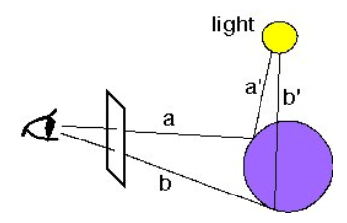

Les effets lumineux sont modélisés de manière beaucoup plus fidèle qu’avec les techniques actuelles, avec des reflets bien plus sophistiqué et des jeux d’ombre et de lumière difficilement atteignable en temps normale.

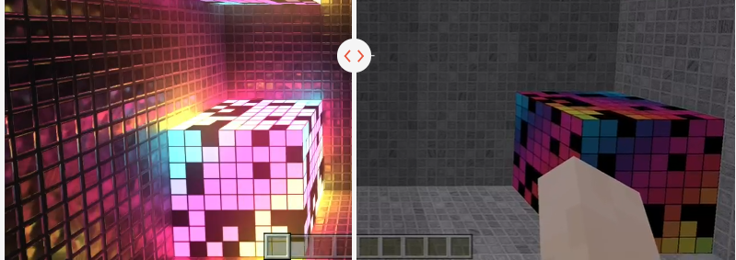

# INDEX

Exemple des graphes avec des matrices

Code en C : Matrice_GraphesSimplesNonPondere

SDL : Voir Valentin

# SOURCE

## VOIR Ludovic.

Ray tracing :

<https://hadouweb.fr/ray-tracing-visualisation-graphique-pour-les-masses/>

Domaine d’application de la théorie des graphes :

<http://morin.perso.enseeiht.fr/DocumentsPDF/Graphes/polyEnseignants.pdf>

<https://www.math.univ-toulouse.fr/~msablik/CoursIUT/Graphe/GrapheNotes.pdf>